1. 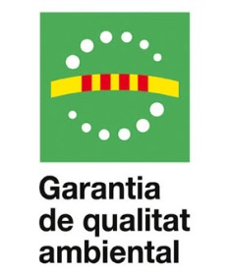**Distintiu de garantia de qualitat ambiental:**

És un sistema d'etiquetatge ecològic de la Generalitat de Catalunya, que distingeix aquells productes que tenen una incidència menor sobre el medi ambient durant el seu cicle de vida. Pretén d’una banda, atorgar una informació millor i més fiable als consumidors i usuaris i, d'altra, promocionar el disseny, la producció, la comercialització, l'ús i el consum de productes i serveis que superin determinats requeriments de qualitat ambiental més enllà dels establerts com a obligatoris per la normativa vigent.

1. **Etiqueta ecològica europea:**

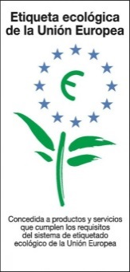És un sistema de certificació gestionat pel Comitè d'Etiqueta Ecològica de la UE amb el suport de la Comissió Europea i de tots els Estats membres. Significa que un organisme públic i independent ha comprovat que el producte compleix els estrictes criteris ecològics i de rendiment definits a nivell europeu. El seu objectiu és ajudar als consumidors europeus a identificar els productes i serveis més respectuosos amb el medi ambient.

1. **Marca AENOR (Associació Espanyola de Normalització i Certificació) de producte certificat:**

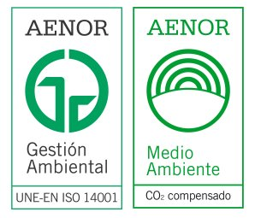És una marca de conformitat amb normes. Els productes als quals es concedeix aquesta marca se sotmeten a diferents avaluacions i controls per comprovar la seva conformitat amb les normes corresponents.

Per certificar cada producte o família de productes, AENOR desenvolupa un sistema particular de certificació en què s'indiquen les normes i especificacions tècniques aplicables al producte, les regles particulars i els procediments necessaris.

1. **Punt verd:**

És el símbol que acredita la pertinença al Sistema Integrat de Gestió d'Envasos de Ecoembes. Totes les empreses envasadores que hi estan adherides tenen l'obligació de recuperar els residus d'envasos dels productes que posin al mercat, perquè siguin reciclats i valoritzats. Aquestes empreses identifiquen els seus envasos (que poden ser de plàstic, metàl·lics, o tipus Brick; de cartró o paper; o de vidre) amb aquest punt verd.

**Quina utilitat té pel consumidor aquesta informació?**

Quan qualsevol de nosaltres anem a fer la despesa, ens adonem que alguns dels productes que ofereix el mercat estan marcats amb una sèrie d’etiquetes, el significat de la majoria desconeixem i, fins i tot de vegades, ignorem. Això no hauria de ser així, ja que estem deixant passar per davant nostre una informació molt útil que de conèixer, podria fer-nos canviar d’opinió envers el producte que consumirem. Les etiquetes ecològiques ens aporten una informació fiable sobre productes amb una menor incidència en el medi ambient i ens ajuden a escollir el producte més adequat, així que representen una bona eina d’orientació. Són garantia d’una qualitat superior combinada amb una gran durabilitat, un consum d’energia limitat, salut i benestar.